Мищенко Христина Александровна

Урок № 7 Химия 11 класс 14.10.2022

Тема урока: Пространственное строение молекул.
Цель урока: изучить пространственное строение молекул; сформировать представление о гибридизации.

Добрый день, дорогие учащиеся 11 класса!

В рабочей тетради запишите число и тему урока.

- Теоретический материал.
Ознакомьтесь с предложенным материалом и составьте краткий конспект:
Гибридизацией орбиталей называют процесс, при котором орбитали, изначально имеющие разные формы и энергии смешиваются, образуя взамен такое же количество гибридных орбиталей, равных по форме и энергии.
sp3 –гибридизация. sp³-гибридизации – молекула метана, аммиака, воды. Валентный угол - 109°28´
Молекула метана
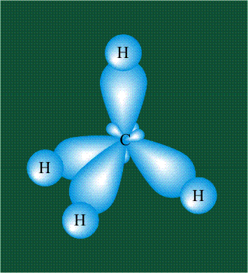
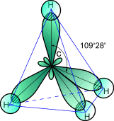

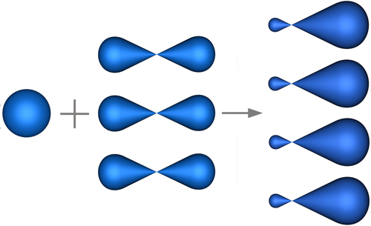

sp2 –гибридизация. sp²-гибридизации – молекула этилена, хлорида бора. Валентный угол - 120°

Молекула этилена
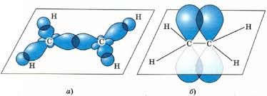
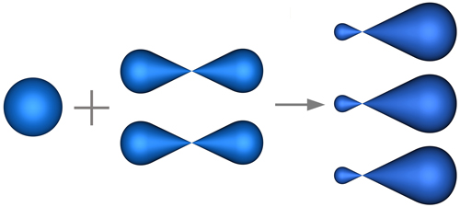

sp-гибридизация. sp-гибридизации – молекулы ацетилена, оксида углерода(IV). Валентный угол - 180°

Молекула ацетилена
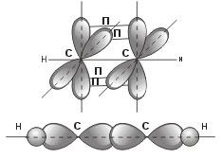
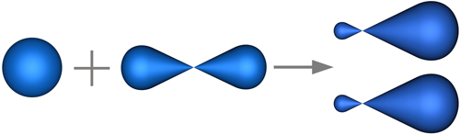

Валентный угол-это угол между двумя связями, имеющий общий атом.
Длина связи-это расстояние между центрами связанных атомов.



- Закрепление материала.

1 . Посмотрите видеоурок по теме: https://youtu.be/KK7sPRIg30c

- Контроль знаний.

Ответьте устно на вопросы:
- Что такое химическая связь?
- Какие типы химических связей вы знаете?
- Что такое электроотрицательность?

- Домашнее задание.

- Изучите §9.
- Выполните упражнение 4 на странице 43.

Спасибо за урок!

Выполненные задания в тетрадях, фотографируйте и пересылайте в https://vk.com/kristina_mishenko или на kristina.mishchenko.1995@mail.ru для проверки.

